永昌县第一高级中学2019-2020-1期末
高一 生物试卷
一、选择题（共45题，1-40每小题1分，41-45每小题2分，共50分）
1、细胞呼吸的原理在生活和生产中得到了广泛的应用。下列有关细胞呼吸的叙述，正确的是（ ）
A. 皮肤破损较浅，破伤风芽胞杆菌容易大量繁殖
B. 降低温度、隔绝氧气有利于粮食的储存
C. 中耕松土、适时排水能促进作物根系的呼吸作用，利于植物的生长
D. 呼气酒精测试仪显示屏由蓝变绿再变黄，即可判定为酒驾
2、 ATP是生命活动的直接能源物质，是细胞的能量通货，下图为ATP的结构和ATP与ADP相互转化的关系式。下列说法不正确的是（ ）
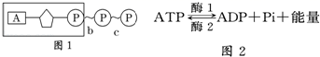
A. 图2中ATP与ADP相互转化的能量供应机制，是生物界的共性
B. 细胞中ATP的含量很少，但ATP与ADP的转化是十分迅速的
C. 图1中的A代表腺苷，b、c为高能磷酸键，c容易发生水解
D. 酶1催化的反应可伴随主动运输、生物发电、大脑思考等吸能的生命活动
3、核酶是一类具有催化功能的单链 RNA 分子，可降解特定的mRNA序列。下列关于核酶的叙述，正确的是（ ）
A. 核酶能与双缩脲试剂在常温下发生紫色反应
B. 核酶在温度过高或过低条件下降低活化能的效果可能不同
C. 因核酶为单链 RNA分子，所以核酶分子中一定不存在氢键
D. 核酶降解特异的 mRNA序列时，破坏的是相邻碱基之间的氢键
4、如图为绿色植物某细胞内发生的两个生理过程。下列分析正确的是（ ）
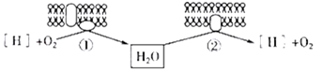

A. 氧气充足时能进行②过程的细胞也能进行①过程
B. ①过程产生的能量，大部分用于合成ATP
C. ①、②过程中的[H]是同一种物质
D. ①过程发生在线粒体内膜上，②过程发生在叶绿体内膜上
5、光合作用和呼吸作用是植物细胞内两个重要的代谢过程，下列叙述正确的是
A．光合作用的反应都在叶绿体中进行，呼吸作用的反应都在线粒体中进行
B．光合作用可以产生还原型辅酶Ⅰ，呼吸作用可以产生还原型辅酶Ⅱ
C．光合作用产生的O2可以供给呼吸作用，呼吸作用产生的CO2也可用于光合作用
D．光合作用只有合成反应，没有分解反应：呼吸作用只有分解反应，没有合成反应
6、下列有关细胞内酶与ATP叙述错误的是( )
A.线粒体内膜和线粒体基质都含有ATP合成酶
B.唾液淀粉酶催化反应的最适温度和保存温度不相同
C.RNA酶基因是否表达不可作为判断细胞是否分化的依据之一
D.白天，叶肉细胞中生成ATP的过程需要光照
7、 下列关于酶及相关实验的叙述，正确的是（ ）
A. 酶促反应中，酶可高效提供活化能，因而能加速反应的进行
B. 酶在最适温度和PH下活性最高，但应在低温条件下保存
C. 分别在淀粉溶液和蔗糖溶液中加入淀粉酶，用碘液进行检测可验证酶的专一性
D. 分别在H2O2溶液中加入H2O2酶和等量的蒸馏水，可验证酶的高效性
8、酶和无机催化剂都能催化化学反应。与无机催化剂相比，酶所特有的是（ ）
A．能为反应物提供能量 B．能降低化学反应的活化能
C．所有的酶都是蛋白质 D．催化化学反应更高效
9、据2020年10月28日《自然》杂志刊文，科学家人工合成了具有酶活性的RNA分子，化学本质是RNA的酶叫做核酶。下列有关说法正确的是（ ）
A．人工合成核酶标志着人工制造了生命
B．核酶催化化学反应时可以给反应供能
C．核酶的基本组成单位是脱氧核苷酸
D．核酶发挥催化作用与其空间结构有关
10、关于酶生理功能的叙述，下列叙述正确的是 （ ）
A．能为生物体内的化学反应提供能量
B．具有催化作用，比无机催化剂的催化效率高得多
C．酶与无机催化剂降低反应活化能的效率相同
D．能促进生物体内营养物质的运输
11、下列关于酶和ATP的叙述中，错误的是（ ）
A．一般活的细胞都既能合成酶，也能合成ATP
B．酶的合成需要ATP提供能量，ATP的合成也需要酶的催化
C．ATP脱去两个磷酸基团后，形成的物质是某些酶的基本组成单位之一
D．酶和ATP都具有高效性与专一性
12、．在玉米根尖有丝分裂的过程中，相关细胞器发挥着重要的作用。下列有关叙述正确的是( )
A．在分裂间期，核糖体上合成多种蛋白质
B．在分裂前期，由中心体发出星射线形成纺锤体
C．在分裂中期，线粒体为着丝粒的分裂提供能量
D．在分裂末期，高尔基体参与赤道板的形成
13、利用水稻花粉，经离体培养后，能得到一株完整植株。这一过程的实现是因为细胞具有( )
A．分裂能力 B．分化能力
C．生长能力 D．全能性
14、下列关于人体细胞分化、衰老、凋亡与癌变的叙述，错误的是（ ）
A. 细胞分裂能力随细胞分化程度的提高而减弱B. 衰老细胞中各种酶的活性显著降低
C. 细胞凋亡有助于机体维持自身的稳定D. 癌细胞具有细胞增殖失控的特点
15、下列关于细胞生命历程的说法，错误的是（ ）
A. 细胞表面积与体积的关系限制了细胞的长大
B. 细胞分化是因为遗传信息的执行情况不同，它是生物个体发育的基础
C. 衰老细胞内的色素积累，会妨碍细胞内物质的交流和传递
D. 由于细胞正常代谢活动受损或中断引起的细胞损伤和死亡属于细胞凋亡
16、下列有关“观察根尖分生组织细胞有丝分裂”实验过程叙述正确的一组是（ ）
①应选取长方形的细胞进行观察
②解离的目的是加大细胞膜通透性利于染色
③漂洗的目的是洗去根尖上的解离液
④压片的目的是使根尖细胞分散开来
A. ①②③ B. ①③④ C. ②③ D. ③④
17、关于衰老细胞的描述，不正确的是（ ）
A. 在衰老的细胞内有些酶的活性降低
B. 细胞生命活动中会产生自由基，自由基攻击蛋白质，使蛋白质活性下降，致使细胞衰老
C. 细胞膜通透性改变，使物质运输功能降低
D. 衰老的细胞新陈代谢加快
18、在一个细胞周期中，最可能发生在同一时期的是（ ）
A. 细胞板的出现和纺锤丝的出现
B. 染色体数目的加倍和核DNA数目的加倍
C. 着丝粒的分裂和染色体数目的加倍
D. 纺锤丝的出现和核DNA数目的加倍
19、玉米体细胞有10对染色体。正常情况下，1个玉米根尖分生区细胞经过3次有丝分裂后，产生的子细胞数以及每个子细胞中的染色体数目分别为（ ）
A. 6个、10条 B. 8个、20条
C. 8个、10条 D. 6个、60条
20、 某生物在形成花粉时，减数第二次分裂后期有染色体68条，此细胞在减数分裂过程中可产生四分体数为（ ）
A. 34个 B. 68个 C. 17个 D. 136个
21、 一个含2对同源染色体的精原细胞和一个同样的卵原细胞，各自经减数分裂产生的精细胞、卵细胞的数目和种类数分别是（ ）
A. 2个、1个和2种、1种 B. 4个、4个和2种、2种
C. 4个、1个和2种、1种 D. 2个、2个和2种、2种
22、下列不属于生物减数分裂时期的细胞是（ ）
A. 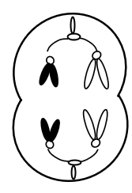 B. 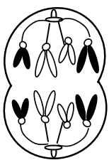 C. 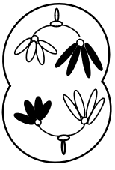 D. 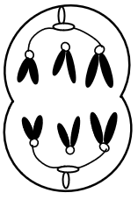
23、 下列不属于正常人体产生配子基因型的是（ ）
A. AbD B. Abd C. AaBd D. ABD
24、小球藻是一种单细胞绿藻，是生物学研究的常用材料之一下列说法错误的是（ ）
A．可用血细胞计数板对水中小球藻进行计数
B．小球藻细胞分裂旺盛，可用作观察有丝分裂的材料
C．¹⁴C标记的¹⁴CO₂可用来探究小球藻光合作用时碳的转移途径
D．用¹⁸O分别标记H₂O和CO₂做对比实验，可探究光合产物氧气中氧的来源
25、下列有关癌细胞的叙述，正确的是（ ）
A．能在体内转移 B．是正常分化的细胞
C．不能无限增殖 D．遗传物质没有改变
26、利用“假说—演绎法”，孟德尔发现了两大遗传定律。下列关于孟德尔研究过程的分析，正确的是( )
A．孟德尔作出的“演绎”是F1与隐性纯合子杂交，预测后代产生1∶1的性状分离比
B．孟德尔假说的核心内容是“生物体能产生数量相等的雌雄配子”
C．为验证作出的假设是否正确，孟德尔设计并完成了正反交实验
D．孟德尔发现的遗传规律可以解释所有进行有性生殖的生物的遗传现象
27、对于孟德尔成功揭示两大遗传定律的原因，下列叙述错误的是( )
A．选择豌豆为实验材料，在自然状态下豌豆可有效避免外来花粉的干扰
B．分析生物性状时，由简单到复杂，先后对豌豆的多对相对性状进行研究
C．实验过程中对结果采用统计学的方法进行分析，增加准确度、可信度
D．创造性地运用“假说—演绎法”等科学方法，假说的核心内容是“性状是由基因控制的”
28、 下列有关孟德尔的“假说—演绎法”的叙述中不正确的是（ ）
A. “F1能产生数量相等的两种配子”属于演绎推理内容
B. “测交实验”是对推理过程及结果进行的检验
C. “受精时，雌雄配子随机结合”属于假说内容
D. 在“一对相对性状的遗传实验”中提出了等位基因的说法
29、遗传学的奠基人孟德尔在研究遗传规律时获得了巨大成功。下面各项中，他获得成功的重要原因不包括（ ）
A.选择了严格自花传粉的豌豆作为实验材料
B.科学地设计实验，提出假说并进行验证
C.正确地假设了等位基因控制相对性状
D.应用了统计学的方法对结果进行统计分析
30、 对于精子和卵细胞形成过程的相同点的叙述不正确的是（ ）
A. 都有染色体复制 B. 都有同源染色体分离
C. 都形成四分体 D. 都有细胞质的不均等分配
31、孟德尔把F1中显现出来的性状，叫做显性性状；未显现出来的性状，叫做隐性性状，下列关于性状和基因的描述正确的是（ ）
A. 生物体不能显现出来的性状称为隐性性状
B. 若子代中出现隐性性状，则亲代个体都必有该性状隐性基因
C. 若子代中出现显性性状，则亲代个体都必有该性状显性基因
D. 若子代中出现隐性性状，则亲代个体至少有一方含有该性状隐性基因
32、下列叙述正确的是（ ）
A. 水稻的高茎和矮茎、狗的白毛和长毛是一对相对性状
B. 纯合子杂交的后代都是纯合子，都可以稳定遗传
C. 不同环境下相同基因型的生物，表型仍然相同
D. 杂种自交，后代同时出现显性性状和隐性性状的现象叫做性状分离
33、孟德尔验证“分离定律”假说的证据是（ ）
A. 亲本产生配子时，成对的遗传因子发生分离，形成的2种配子比例为1：1
B. 杂合子自交产生3∶1的性状分离比
C. 亲本产生的雌雄配子随机结合
D. 杂合子与隐性亲本杂交后代发生1∶1的性状分离比
34、 在完全显性且三对基因各自独立遗传的条件下，ddEeFF与DdEeff杂交，其子代表现型不同于双亲的个体占全部后代的（ ）
A. 5/8 B. 3/8
C. 1/12 D. 1/4
35、在孟德尔利用豌豆进行两对相对性状的杂交试验中，不可能具有1:1:1:1比例关系的是（ ）
A. 杂种产生配子种类的比例 B. 杂种测交后代表现型的比例
C. 杂种测交后代基因型的比例 D. 杂种自交后代基因型的比例
36、豌豆的红花和白花是一对相对性状，某纯种红花豌豆与纯种白花豌豆杂交F₁所表现出的性状称作（ ）
A．隐性性状 B．显性性状 C．相对性状 D．一对性状
37、下列关于等位基因的叙述错误的是（ ）
A．可以控制相对性状
B．在减数分裂过程中，能发生分离
C．在一个染色体组中，一般不会同时出现
D．在单倍体细胞中，一定不会同时出现
38、采用下列哪一组方法，可以依次解决①﹣④中的遗传学问题（ ）
①鉴定一只白羊是否是纯种并保留其纯合特性
②在一对相对性状中区分显隐性
③检验小麦抗病品种是否纯合并保留其纯合特性
④检验杂种F₁的遗传因子组成
A．杂交、自交、测交、测交 B．测交、杂交、自交、测交
C．测交、测交、杂交、自交 D．自交、杂交、杂交、测交
39、下列有关测交的说法，不正确的是（ ）
A．测交是孟德尔“假说—演绎法”中对推理过程及结果进行验证的方法
B．对遗传因子组成为 YyRr 的黄色圆粒豌豆进行测交，后代中也会出现该遗传因子组成的个体
C．通过测交可以推测被测个体的遗传因子组成、产生配子的种类等
D．对某植株进行测交，得到的后代遗传因子组成为 Rrbb 和 RrBb（两对遗传因子独立遗传），则该植株的遗传因子组成是 Rrbb
40、下图为精细胞形成过程中几个时期的细胞模式图，下列有关叙述不正确的是( )
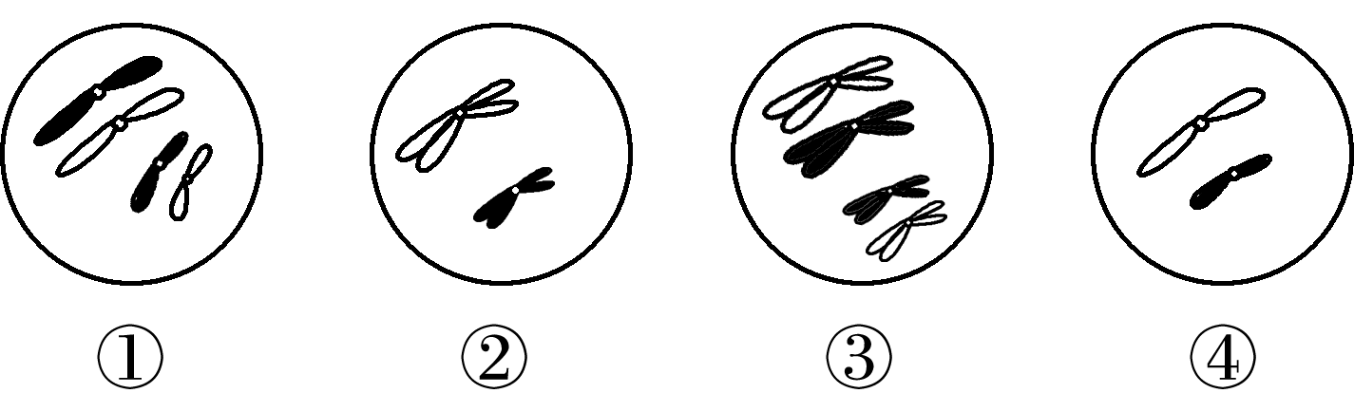

A．精子形成过程的顺序为①→③→②→④
B．④图细胞中的两条染色体为同源染色体
C．②图细胞中染色体与核DNA分子数之比为1∶2
D．①图中有两对同源染色体，③图中有两个四分体
41、 如图甲、乙、丙为某二倍体雄性生物细胞分裂的相关示意图。图甲为细胞分裂某时期的模式图，图乙为每条染色体上的DNA相对含量在细胞分裂各时期的变化，图丙为细胞分裂各时期染色体与核DNA分子的相对含量。下列叙述不正确的是（ ）
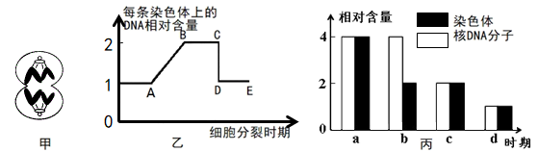
A. 处于图乙BC段的细胞中可能含有0条或1条或2条Y染色体
B. 图甲细胞为次级精母细胞细胞，图甲可能发生等位基因的分离
C. 图甲所示细胞所处的时期可对应图乙的DE段和图丙的c时期
D. 图甲细胞分裂后形成的子细胞可对应图乙的DE段和图丙的d时期
42、下图为基因型为AA的某二倍体雄性哺乳动物体内的一组细胞分裂示意图，据图分析正确的是（ ）
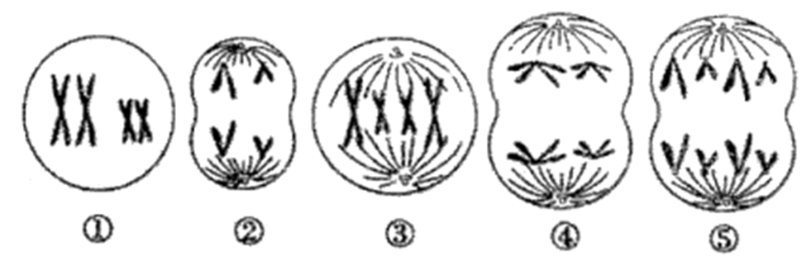
A. 图②产生的子细胞不一定为精细胞
B. 图中属于体细胞有丝分裂过程的有①③⑤
C. 图示5个细胞均含有同源染色体
D. 以上细胞中至少含有两个A基因
43、下列有关减数分裂过程中染色体变化的说法，正确的是( )
A.精原细胞的染色体复制后，可在光学显微镜下看到每条染色体上的两条姐妹染色单体
B.减数第一次分裂后期，初级精母细胞中同源染色体分离，染色体数目减半
C.减数第二次分裂后期，次级精母细胞中染色体着丝粒分裂，姐妹染色单体分开
D.精细胞变形过程中，染色体解旋，变成细丝状的染色质
44、如图为某二倍体动物的两个细胞分裂示意图（数字代表染色体，字母代表染色体上的基因），下列叙述正确的是（ ）
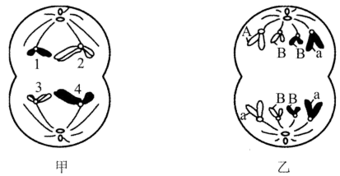
A. 甲图表示减数第一次分裂后期，此时染色体数目是该动物体细胞的两倍
B. 甲图所示细胞的2与3之间若发生片段交换，则此变异为染色体结构变异
C. 乙图所示细胞中A与a是一对等位基因，此时该细胞正在发生基因重组
D. 乙图所示细胞分裂产生的子细胞是体细胞，且两个子细胞遗传信息完全相同
45、下列关于哺乳动物精子和卵细胞形成过程及受精作用的说法，错误的是（ ）
A．一个卵细胞一般只能和一个精子结合
B．受精时只有精子的头部进入卵细胞，尾部留在外面
C．精子和卵细胞形成过程中染色体的行为变化不相同
D．一个精原细胞和一个卵原细胞产生的精子和卵细胞数量之比为4：1
二、非选择题（50分）
1.（12分） 下图表示在适宜温度、一定的CO2浓度条件下，甲、乙两种植物光合作用强度随光照强度的变化趋势。回答下列问题：
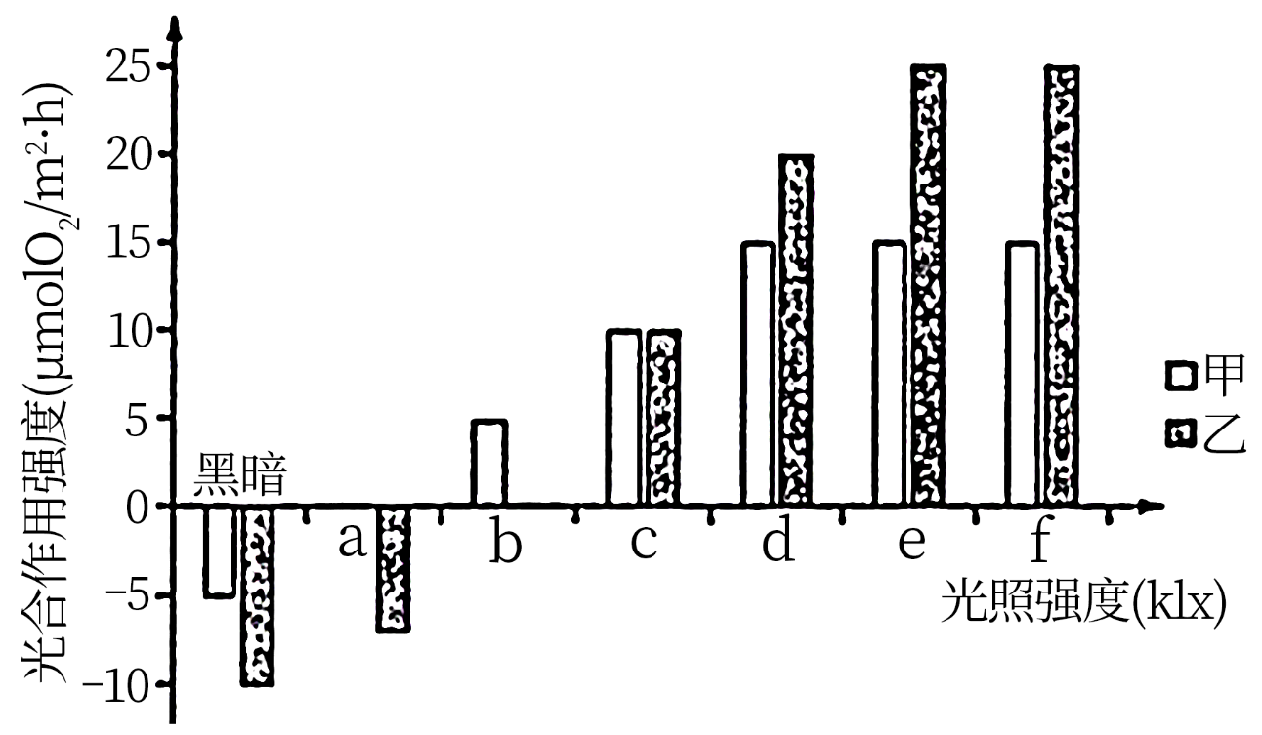
（1）光照强度为d-e时，甲、乙植物光合作用限制因子分别是_____________、______________。
（2）若白天光照10小时，光照强度为c，则甲植物一昼夜的净积累量为_______（μmolO2/m2）。
（3）光照强度为c时，乙种植物______________（填“大于”“等于”或“小于”）甲种植物的总光合作用强度，原因是______________________________________________________________。
2.（10分） 科研人员研究氧气浓度对某植物种子细胞呼吸的影响，结果如图。
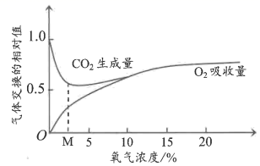
回答下列问题：
（1）该实验最好选择______（填“萌发种子”或“休眠种子”）作为实验材料，理由是______。
（2）氧浓度为5%时，CO2的产生场所有______，细胞呼吸的产物除CO2外还有______。
（3）若该种子细胞呼吸利用的物质是葡萄糖，氧浓度为M时，CO2生成量是O2吸收量的2倍，则无氧呼吸与有氧呼吸消耗的葡萄糖量之比是______。
3.（14）豌豆是良好的遗传实验材料，回答下列相关问题：
Ⅰ．豌豆的花色由一对遗传因子控制，下表是豌豆花色三个组合的遗传实验结果。请回答：
组合 | 亲本表现性状 | 子代表现性状和植株数目
组合 | 亲本表现性状 | 白花 | 紫花
1 | 紫花×白花 | 405 | 401
2 | 白花×白花 | 807 | 0
3 | 紫花×紫花 | 413 | 1 240

（1）由表中第_________个组合实验可知_________花为显性性状。
（2）表中第__________个组合实验为测交实验。
（3）第3个组合中，子代的所有个体中，纯合子所占的比例是______________。
Ⅱ．豌豆的高茎（D）对矮茎（d）为显性，将A、B、C、D、E、F、G 7种豌豆进行杂交，实验结果如下表。请分析说明：
杂交后代实验组合 | 高茎 | 矮茎 | 总数
A×B | 210 | 70 | 280
C×D | 0 | 250 | 250
E×F | 190 | 190 | 380
G×D | 300 | 0 | 300
（4）豌豆A的遗传因子组成是______，豌豆E和F的遗传因子组成是_____________，豌豆G的遗传因子组成是____________。
4.（14分）下列各图表示某动物细胞分裂的一组图像，请据图回答：
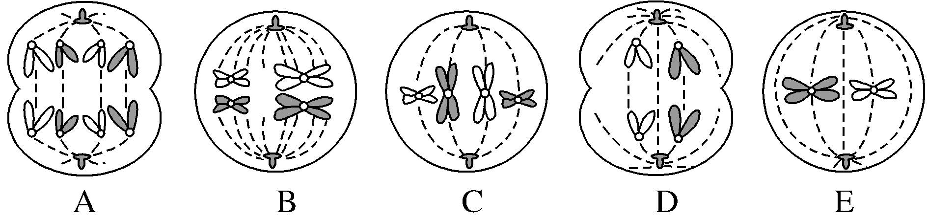
（1）该动物的体细胞中染色体数目是________条。
（2）正在进行减数分裂的细胞是图________，含有染色单体的细胞是图________，没有同源染色体的细胞是图________。
（3）图B所示的细胞有________个四分体，图C所示的细胞所处的分裂时期为_______，图D所示的细胞经细胞分裂后形成的是________。

一、单项选择
1、【答案】C 2、【答案】C 3、【答案】B 4、【答案】A 5、【答案】C
6、【答案】D 7、【答案】B 8、【答案】D 9、【答案】D 10、【答案】B
11、【答案】D 12、【答案】A 13、【答案】D 14、【答案】B 15、【答案】D
16、【答案】D 17、【答案】D 18、【答案】C 19、【答案】B 20、【答案】A
21、【答案】C 22、【答案】B 23、【答案】C 24、【答案】B 25、【答案】A
26、【答案】A 27、【答案】D 28、【答案】D 29、【答案】C 30、【答案】D
31、【答案】D 32、【答案】D 33、【答案】D 34、【答案】A 35、【答案】D
36、【答案】B 37、【答案】D 38、【答案】B 39、【答案】D 40、【答案】B
41、【答案】A 42、【答案】D 43、【答案】C 44、【答案】B 45、【答案】C
二、非选择题：
1. (1). CO2浓度 光照强度 (2). 30 (3). 大于 光照强度为c时，甲乙两组的净光合作用强度相等，而乙的呼吸作用强度大于甲组，因此总光合作用强度乙组大于甲组
2. (1)萌发种子 萌发种子呼吸速率大于休眠种子，实验现象明显 (2)细胞质基质、线粒体基质 酒精、水 (3) 3：1
3.(1)3 紫花 (2)1 (3) 50% (4) Dd Dd、dd或dd、Dd DD
4.（1）4 (2) B、D、E B、C、E D、E (3) 2 有丝分裂中期 精细胞或极体

